PROPOSTAS DE RESOLUÇÃO
Teste de avaliação 1A

GRUPO I
  - O planisfério é um mapa que representa de forma plana a totalidade da superfície terrestre.

  - A forma mais correta de representação da superfície terrestre é o globo terrestre, porque reproduz o formato real do planeta Terra (sob a forma de uma esfera ligeiramente achatada nos polos).

  - As linhas imaginárias são: o Equador, o eixo da Terra, os meridianos e os paralelos.

  - Continentes: América; Europa; África; Ásia; Oceânia; e Antártida.
Oceanos: Oceano Atlântico; Oceano Índico; Oceano Pacífico; Oceano Ártico; e Oceano Antártico.
- Ásia.

- a) V.
b) V.
c) F.

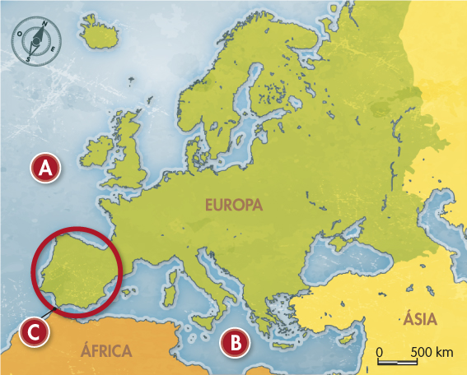
4.1. / 4.2.

4.3. Os países que formam a Península Ibérica são Portugal e Espanha.

4.4. Uma península é uma porção de terra rodeada de água por todos os lados menos por um.

4.5. Opção a).

GRUPO II
  - A altitude é a distância medida, em metros e na vertical, entre o nível médio das águas do mar e um determinado lugar. O relevo é o conjunto de diferentes formas que a superfície terrestre pode apresentar.

  - … Ibérica … relevo … oriente … ocidente … sul … costeiras.

- Rio Douro
- Rio Mondego
- Rio Tejo
- Rio Guadiana

2.1. A vegetação natural é o tipo de vegetação que nasce sem intervenção humana, dependendo apenas do clima e do relevo da região onde se insere.

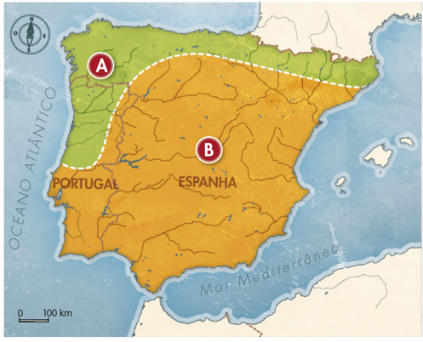
3.1.

3.2. As árvores de folha persistente predominam na Ibéria Seca.

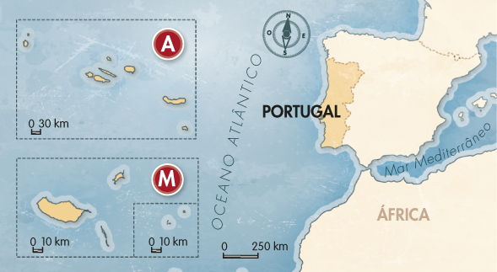

  - As ilhas que formam o arquipélago da Madeira são as ilhas da Madeira, Porto Santo, Desertas e Selvagens.

  - As ilhas que compõem o arquipélago dos Açores são: S. Miguel, Santa Maria, Terceira, Graciosa, S. Jorge, Faial, Pico, Flores e Corvo.

  - O clima dos Açores é temperado, mas muito chuvoso e ventoso. O clima da Madeira também é temperado, com invernos suaves e verões quentes e secos.

